HoloLens2 konto muutmine – v1

MaFEA – Making Future Education Accessible

PR2 – Guiding successful adoption

Konto muutmine teenusele HoloLens2 – v1
See juhendnäitab teile, kuidas
- konto muutmine
- projitseerida holoLensi vaade välise ekraaniga MS-ekraaniadapteriga
- kujundada oma HoloLensi vaade Interneti-lingi kaudu

Kuidas muuta kontot HoloLensist?
- Konto vahetamine seadete kaudu

- Puudutage kontot

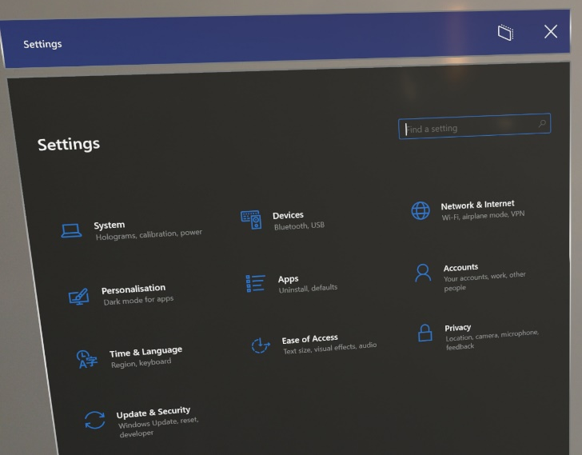

- Näete teavet konto kohta.
- Saate täita andmed, kontonime, e-posti, ...

